Министерство науки и высшего образования Российской Федерации



Федеральное государственное бюджетное образовательное учреждение  
высшего образования

«Санкт-Петербургский горный университет императрицы Екатерины II»

Кафедра автоматизации технологических процессов и производств

**КУРСОВАЯ РАБОТА**

по дисциплине

« Математические методы обработки данных »

(наименование учебной дисциплины согласно учебному плану)

**Тема:** Применение метода наименьших квадратов для нахождения уравнения кривой разгона технологического процесса

**Автор:** студент гр. АПГ-22 ________ /Скрябнев А.В./

(шифр группы) (подпись) (Ф.И.О.)

**Оценка: __________________**

**Дата: _____________________**

**Комиссия:** ассистент /Лебедик Е.А./

доцент /Васильев В.В./

доцент /Васильева Н.В./

Санкт-Петербург

2024

Министерство науки и высшего образования Российской Федерации

Федеральное государственное бюджетное образовательное учреждение высшего образования

Санкт-Петербургский горный университет имени Екатерины II

УТВЕРЖДАЮ

Заведующий кафедрой

Кульчицкий А.А.

(подпись)

« » 2024 г.

Кафедра автоматизации технологических процессов и производств

**КУРСОВАЯ РАБОТА**

По дисциплине Математические методы обработки данных

(наименование учебной дисциплины согласно учебному плану)

**ЗАДАНИЕ**

студенту группы АПГ-22 Скрябнев А.В.

(шифр группы) (Ф.И.О.)

Тема работы: Применение метода наименьших квадратов для нахождения уравнения кривой разгона технологического процесса

1. Содержание пояснительной записки: Титульный лист, лист задания, реферат, оглавление, введение, необходимое количество разделов, заключение, список использованных источников, приложения.
2. Перечень графического материала: IDE PyCharm, графическое отображение теории.

Срок сдачи законченной работы «25» апреля 2024 г.

Задание выдал (руководитель работы) __________ Васильева Н.В.

(подпись) (Ф.И.О)

Задание принял к исполнению студент __________ Скрябнев А.В.

(подпись) (Ф.И.О)

Дата получения задания «7» марта 2024 г.

# АННОТАЦИЯ

В данной курсовой работе рассматривается применение метода наименьших квадратов для нахождения уравнений кривой экспериментальной зависимости температуры внутри печи от времени с момента изменения входной величины. При помощи коэффициента детерминации, определяется насколько найденное уравнение регрессии соответствует результатам эксперимента. Вследствие чего определяется какая из полученных функций наилучшим образом аппроксимирует результаты эксперимента. В качестве иллюстрации действий, происходит вывод соответствующих графиков.

# ANNOTATION

This course work examines the use of the least squares method to find equations for the curve of the experimental dependence of the temperature inside the furnace on time from the moment the input value changes. Using the coefficient of determination it is determined how well the found regression equation corresponds to the experimental results. As a result, it is determined which of the obtained functions best approximates the experimental results. To illustrate the actions, the corresponding graphs are displayed.

# ОГЛАВЛЕНИЕ

АННОТАЦИЯ 3

ANNOTATION 3

ОГЛАВЛЕНИЕ 4

ВВЕДЕНИЕ 5

1 Основные теоретические сведения 6

1.1 Метод наименьших квадратов 6

1.2 Оценка адекватности регрессионных моделей 7

2 Практическая часть 8

2.1 Исходные данные 8

2.2 Средства разработки 9

2.3 Ход работы 10

2.3.1 Линейная аппроксимация 11

2.3.2 Аппроксимация полиномом третьей степени 12

2.3.3 Логарифмическая аппроксимация 14

ЗАКЛЮЧЕНИЕ 16

СПИСОК ЛИТЕРАТУРЫ 17

ПРИЛОЖЕНИЕ А 18

# ВВЕДЕНИЕ

Метод наименьших квадратов - это математический метод, который используется для поиска наилучшего соответствия между экспериментальными данными и математической моделью. Он широко применяется в различных областях науки и техники, включая промышленность и производство.

Одной из важных задач, которые можно решить с помощью метода наименьших квадратов, является нахождение уравнения кривой разгона технологического процесса. Этот метод позволяет анализировать изменения в рабочих параметрах процесса и определить оптимальные условия для достижения максимальной эффективности и производительности.

Путем анализа данных экспериментов и применения метода наименьших квадратов можно построить математическую модель, которая будет описывать кривую разгона технологического процесса.

Математической моделью называется совокупность уравнений или других математических соотношений, отражающих основные свойства изучаемого объекта или явления в рамках принятой умозрительной физической модели и особенности его взаимодействия с окружающей средой на пространственно-временных границах области его локализации [1]. Математические модели позволяют анализировать поведение системы, предсказывать ее будущее состояние, оптимизировать процессы, проводить численные эксперименты и принимать обоснованные решения.

Основываясь на теории, целью данной курсовой работы является применение метода наименьших для нахождения уравнения кривой разгона технологического процесса, а также оценка точности полученной математической модели.

Для достижения цели, поставим следующие задачи:

* Изучить необходимый теоретический материал;
* Нахождение математической модели, путем метода наименьших квадратов;
* Оценка качества математической модели;
* Оптимизация и улучшение математической модели.

# 1 Основные теоретические сведения

## 1.1 Метод наименьших квадратов

Суть метода наименьших квадратов (МНК) сводится к тому, чтобы суммы квадратов отклонений экспериментальных данных от сглаживающей прямой, сводилась к минимуму.

$$\sum{{{(y}_{i}-φ(x_{i}))}^{2}}→min$$

$y_{i}, x_{i}$– экспериментальные значения,

$φ(x_{i})$– расчётное значение.

Найти $y=f(x)$ можно двумя способами:

* Общий вид зависимости известен априори (заранее) на основе теоретических, практических и других знаний о процессе, тогда задача в отыскании этой функции заключается в нахождении коэффициентов зависимости.
* $y=f\left(x\right)$ заранее неизвестно и нет никаких предположений о её математической форме. В этом случае удобно применить алгебраический полином некоторой степени – ряд Тейлора.

$$y= a_{0}+a_{1}x^{1}+a_{2}x^{2}+…+a_{n}x^{n}$$

Коэффициентом ряда Тейлора сводится к отысканию экстремума:

$$\sum{{{(y}_{i}-(a_{0}+a_{1}x^{1}+a_{2}x^{2}+…+a_{n}x^{n}))}^{2}}→min$$

Для нахождения экстремума необходимо взять частные производные по параметрам $а_{j}$ и приравнять к 0. Получим систему «n+1» уравнений с «n+1» неизвестными параметрами, решение которой даст возможность найти $а_{j}$.

Система нормальных уравнений или нормальная система:

$$\left\{\begin{aligned}a_{0}\sum{x^{0}}+a_{1}\sum{x^{1}}+a_{2}\sum{x^{2}}+…+a_{n}\sum{x^{n} }= \sum{\left(yx^{0}\right)}; \\ a_{0}\sum{x^{1}}+a_{1}\sum{x^{2}}+a_{2}\sum{x^{3}}+…+a_{n}\sum{x^{n+1} }= \sum{\left(yx^{1}\right)}; \\ … \\ a_{0}\sum{x^{n}}+a_{1}\sum{x^{n+1}}+a_{2}\sum{x^{n+2}}+…+a_{n}\sum{x^{2n} }= \sum{\left(yx^{n}\right)}.\end{aligned}\right.$$

Пример для линейной аппроксимации:

$$y=a_{0}+a_{1}x;$$

$$\left\{\begin{aligned}a_{0}\sum{x^{0}}+a_{1}\sum{x^{1}}= \sum{\left(yx^{0}\right)}; \\ a_{0}\sum{x^{1}}+a_{1}\sum{x^{2}}= \sum{\left(yx^{1}\right)};\end{aligned}\right.$$

## 1.2 Оценка адекватности регрессионных моделей

Введем следующие соотношения:

* ${SS}_{f}=\sum{{\left[φ\left(x_{i}\right)-m_{y}\right]}^{2}}$- сумме квадратов регрессии;
* ${SS}_{τ}=\sum{{\left(y_{i}-φ\left(x_{i}\right)\right)}^{2}}$- сумма квадратов остатков;
* $SS=\sum{{\left(y_{i}-m_{y}\right)}^{2}}= {SS}_{τ}+{SS}_{f}$– общая сумма квадратов.

Для оценки качества модели используют коэффициент детерминации $R^{2}(0≤R^{2}≤1)$

$$R^{2}=\frac{{SS}_{f}}{SS}=1-\frac{{SS}_{τ}}{SS};$$

$R^{2}$ является характеристикой, с помощью которой можно определить насколько найденное уравнение регрессии соответствует реальным данным (результатом эксперимента)

Если $R^{2}=0=>$ связь между переменными и регрессионной зависимостью отсутствует.

Если $R^{2}=1=>$ уравнение регрессии отлично аппроксимирует найденные данные и такой моделью можно пользоваться для прогноза значений результативного показания.

# 2 Практическая часть

## 2.1 Исходные данные

Экспериментально было установлено, что при увеличении расхода газа, поступающего в горелки печи обжига керамических изделий путем внезапного изменения положения регулирующего органа (входной величины) на 20%, температура внутри печи (выходная величина) изменялась по времени согласно данным, приведенным в таблице 1.

Таблица 1 – Исходные данные

|  |  |
| --- | --- |
| Время от момента изменения входной величины, мин. | Т, $°С$ |
| 0 | 1200 |
| 5 | 1223 |
| 10 | 1242 |
| 15 | 1255 |
| 20 | 1267 |
| 30 | 1280 |
| 40 | 1289 |
| 50 | 1294 |
| 60 | 1297 |
| 70 | 1298 |
| 80 | 1300 |
| 90 | 1300 |
| 100 | 1300 |

Результатом эксперимента, представленные в виде таблицы, аппроксимировать линейной и ещё двумя подходящими по виду зависимостями.

Для каждой зависимости вычислить коэффициент детерминации.

Нанести на график аппроксимирующую функцию и экспериментальные данные (отдельно для каждой функции)

Сделать вывод, какая из полученных функций наилучшим образом аппроксимируется результаты эксперимента.

## 2.2 Средства разработки

Для расчетов, а также для выведения графических зависимостей используется язык программирование Python, со средой разработки IDE PyCharm. Для это нам понадобятся следующие библиотеки:

* «Numpy» – библиотека python, позволяющая работать с многомерными массивами и матрицами, а также добавляющая дополнительные возможности взаимодействия и обработки данных в них. В работе используется для хранения данных в виде массива (рисунок 1), а также нахождения функции полинома, определённой степени.



Рисунок 1 – Хранение исходных данных в виде массива

* «Matplotlib.pyplot» – библиотека для создания графиков и визуализации данных (Рисунок 2).

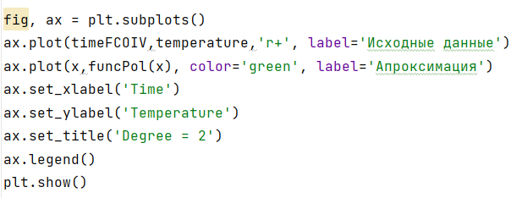

Рисунок 2 – Код для изображения графиков зависимости исходных данных и полинома третей степени

* «Scipy» – это библиотека, которая предоставляет широкий набор функций и инструментов для работы с различными математическими задачами.

## 2.3 Ход работы

Первой поставленной задачей является аппроксимация линейной и ещё двумя подходящими по виду зависимостями.

Аппроксимация (от лат. approximo – приближаться), замена одних математических объектов другими, в том или ином смысле близкими к исходным. Аппроксимация позволяет исследовать числовые характеристики и качественные свойства объекта, сводя задачу к изучению более простых или более удобных объектов (например, таких, характеристики которых легко вычисляются или свойства которых уже известны) [2].

Для примерного определения подходящих во виду математических объектов, представим исходные данные графически (рисунок 3).

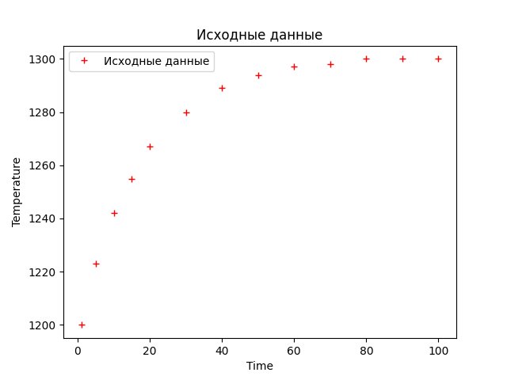

Рисунок 3 – Зависимость исходных данных графически

По графику видно, что данные температуры быстро растут вначале, а затем стабилизируются. Математические модели обладающими похожими свойствами являются логарифмическая и полином второй или же третьей степени. Однако в первую очередь построим линейную аппроксимацию (Рисунок 4).

## 2.3.1 Линейная аппроксимация

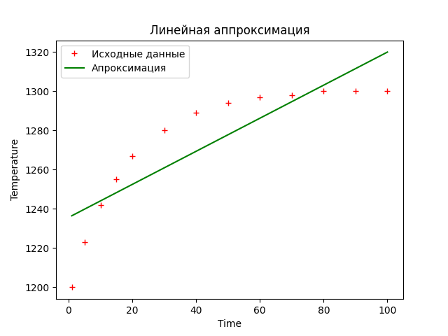

Рисунок 4 – Линейная аппроксимация

Для этого использовалась библиотека «numpy», которая при помощи метода «polyfit» рассчитывает методом наименьших квадратов коэффициента уравнения полинома необходимой степени, в данном случае 1. А также подставить эти коэффициенты, в соответствующее уравнение, методом «poly1d» (Рисунок 5, 6).

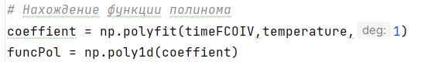

Рисунок 5 – Строчки кода для нахождения полинома первой степени



Рисунок 6 – Вывод коэффициентов и итогового уравнения линейной аппроксимации

Исходя из рисунка, видно, что уравнение регрессии довольно-таки плохо аппроксимирует исходные данные. Чтобы доказать это, воспользуемся коэффициентом детерминации. Для его расчета напишем функцию, основанную на теоретическом материале (Рисунок 6).

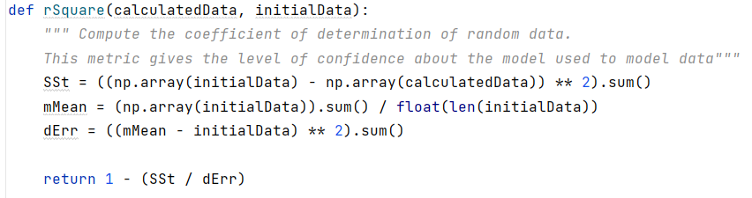

Рисунок 7 – Функция для нахождения коэффициента регрессии

Здесь «calculatedDate» - переменная которой мы передаем массив из расчетных значений, подставив в исходное значение времени в выведенное выше уравнение. «initialData» - заданные (исходные) значения температуры.

Результатом вывода, данной функции, является $R^{2}=0.73$ (Рисунок 8), что и доказывает, наблюдение выше.



Рисунок 8 – Вывод коэффициента детерминации для линейной аппроксимации

## 2.3.2 Аппроксимация полиномом третьей степени

По аналогии с линейной аппроксимацией (полиномом первой степени) делаем полином третей степени (Рисунок 9).

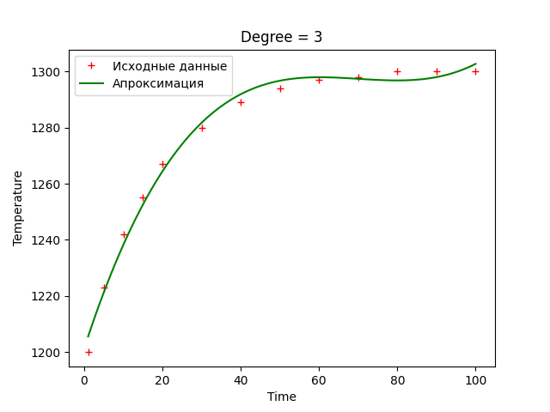

Рисунок 9 – Аппроксимация полиномом третьей степени

Код, нахождения коэффициентов и самого уравнения полинома третьей степени представлены на Рисунке 10 и 11.



Рисунок 10 - Строчки кода для нахождения полинома третьей степени

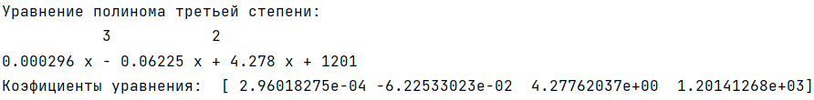

Рисунок 11 – Вывод коэффициентов и итогового уравнения полинома третьей степени

Находим, коэффициент детерминации, данного уравнения (Рисунок 12).



Рисунок 12 – Вывод коэффициента детерминации полинома третьей степени

Исходя из полученного значения можно сделать вывод, что уравнение регрессии отлично аппроксимирует найденные данные и такой моделью можно пользоваться для прогноза значений результативного показания.

## 2.3.3 Логарифмическая аппроксимация

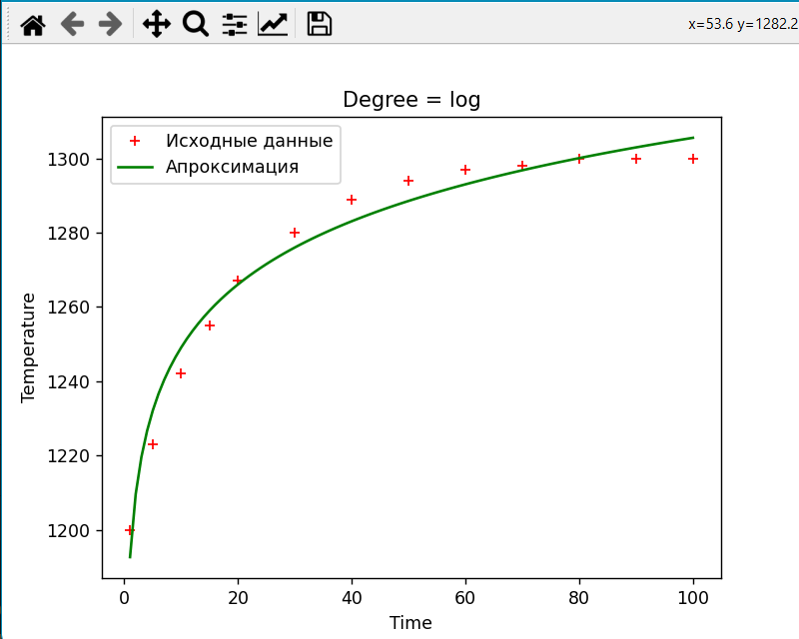

Рисунок 13 – Логарифмическая аппроксимация

Для обсчета коэффициентов логарифмической функции, используется другая библиотека «scipy». Она при помощи следующего метода определяем коэффициенты функции:

«curse_fit (шаблон функции, переменная оси ОХ, переменная оси ОУ)»

Как мы видим данный метод требует, шаблона обсчитываемой функции, что изображено на рисунке 14.

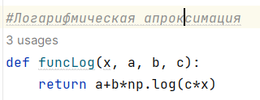

Рисунок 14 – Шаблон уравнения логарифмической аппроксимации



Рисунок 15 – Вывод коэффициентов уравнения для логарифмической аппроксимации

Аналогично пунктам выше находим, коэффициент детерминации, данного уравнения (Рисунок 16).



Рисунок 16 – Вывод коэффициента детерминации для логарифмической аппроксимации

Исходя из полученного значения можно сделать вывод, что данная математическая модель, с большой точность описывает основные свойства изучаемого объекта, что позволяет предсказывать ее поведение в будущем.

Полный код, использующийся в работе изображен на рисунке А.1.

# ЗАКЛЮЧЕНИЕ

Метод наименьших квадратов является мощным инструментом для анализа данных экспериментов и построения математических моделей. Он позволяет находить оптимальные решения в различных областях, включая промышленность и производство.

В ходе курсовой работы была достигнута цель: нахождение уравнений кривой разгона технологического процесса, а также оценка точности полученной математической модели.

# СПИСОК ЛИТЕРАТУРЫ

* Звонарев С.В. Основы математического моделирования: учебное пособие / С.В. Звонарев. – Екатеринбург: Издательство Уральского университета, 2019 – 116с. URL:[Основы математического моделирования: учебное пособие (urfu.ru)](https://elar.urfu.ru/bitstream/10995/68494/1/978-5-7996-2576-4_2019.pdf) (Дата обращения 18.04.2024).
* Аппроксимация. Большая российская энциклопедия. URL: [Аппроксимация. Большая российская энциклопедия (bigenc.ru)](https://bigenc.ru/c/approksimatsiia-ff5387) (Дата обращения 18.04.2024)

# ПРИЛОЖЕНИЕ А

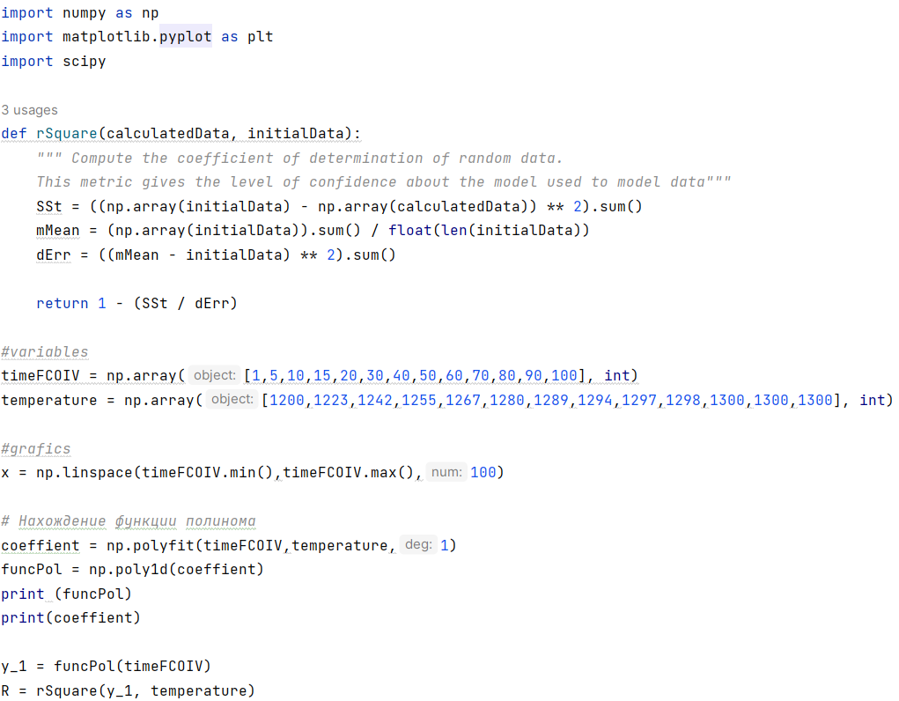

Рисунок А.1 – Полный код, использующийся в данной курсовой работе, часть 1

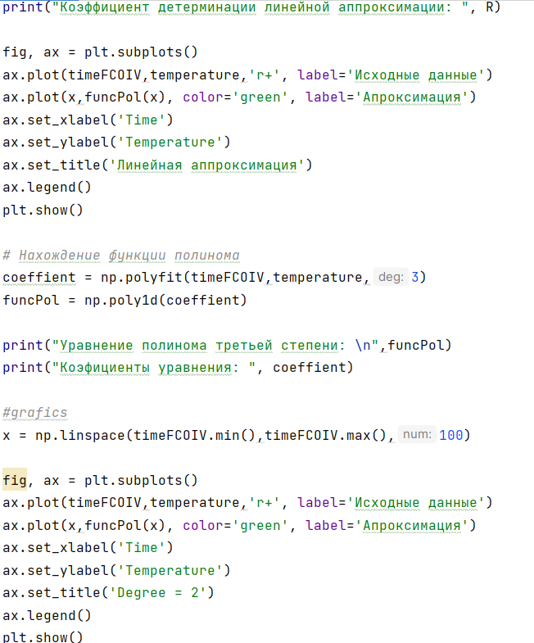

Рисунок А.2 – Полный код, использующийся в данной курсовой работе, часть 2

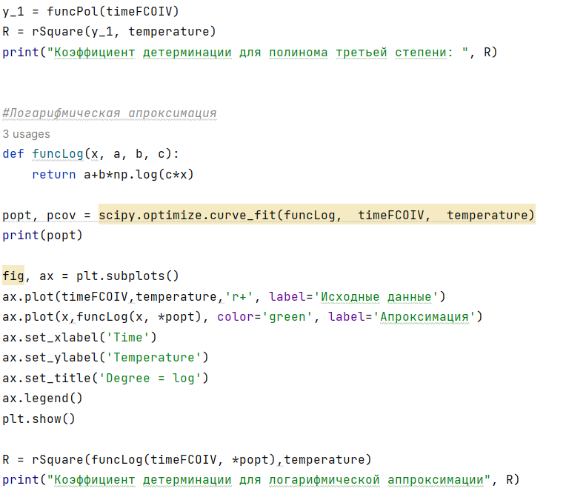

Рисунок А.3 – Полный код, использующийся в данной курсовой работе, часть 3